Самые крупные аварии в истории атомной энергетики 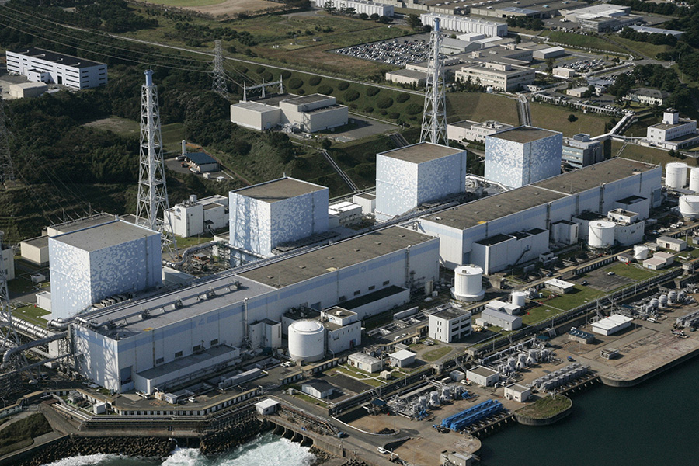  
  
Фото: Kyodo Kyodo / Reuters  
Объект: АЭС «Фукусима-1», Япония  
Дата: март 2011 года  
  
Что произошло: в результате землетрясения были автоматически заглушены три энергоблока электростанции «Фукусима-1». Последовавшее цунами вывело из строя дизель-генераторы на берегу океана, в результате чего остановилась система охлаждения и произошла утечка радиации.  
  
Последствия: общие выбросы радиоактивных веществ в марте 2011 года составили 900 тыс. терабеккерелей (1/6 от чернобыльского показателя). За пять лет после аварии на дезактивацию почвы и различных объектов в районе АЭС было потрачено около $19,5 млрд, а на дальнейшие работы, по прогнозу властей, могло потребоваться еще около $17 млрд. В результате аварии упали цены на природный уран, снизились котировки акций уранодобывающих компаний. Правительство Японии решило постепенно сокращать число АЭС в стране вплоть до полного отказа. В апреле 2011 года Всемирный банк оценил ущерб от аварии в сумму от $122 млрд до $235 млрд.  
  
  
  
   
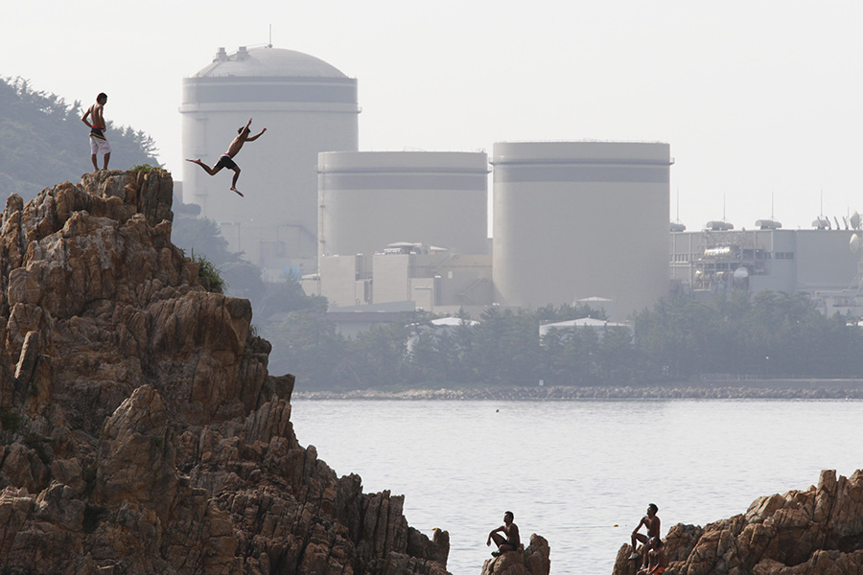  
Фото: Issei Kato / Reuters  
Объект: АЭС «Михама», Япония  
Дата: август 2004 года  
  
Что произошло: в турбине третьего реактора произошел мощный выброс пара.  
  
Последствия: четыре человека погибли, 18 серьезно пострадали; утечки радиоактивных материалов в результате аварии не обнаружено.  
  
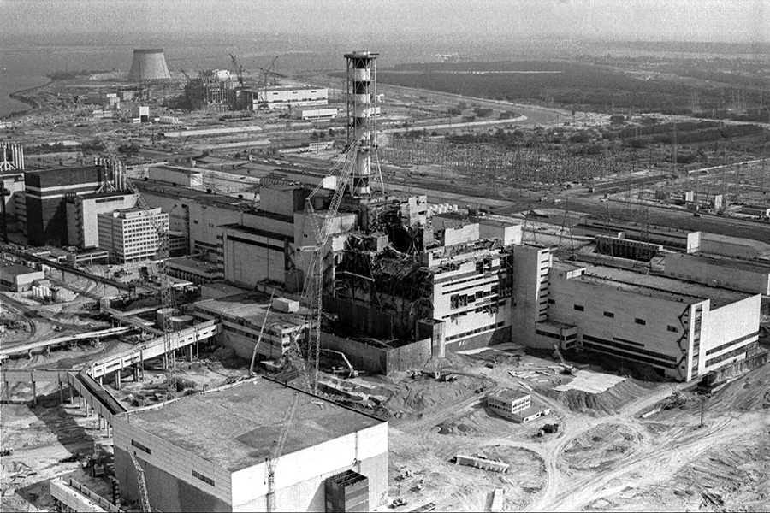  
Фото: Владимир Репик / AP  
Объект: Чернобыльская АЭС, Украинская ССР  
Дата: апрель 1986 года  
  
Что произошло: во время эксперимента по использованию кинетической энергии ротора турбогенератора как резервного источника энергии для нужд станции мощность энергоблока была снижена до минимальной, но затем из-за технических особенностей реактора начала резко возрастать, что привело к серии взрывов.  
  
Последствия: авария на ЧАЭС стала самой крупной в истории атомной энергетики, сопоставимой лишь с катастрофой на АЭС «Фукусима-1» в Японии в марте 2011 года. Всего, по подсчетам Всемирной организации здравоохранения (ВОЗ) на 2005 год, жертвами аварии на ЧАЭС стали около 4 тыс. человек.  
  
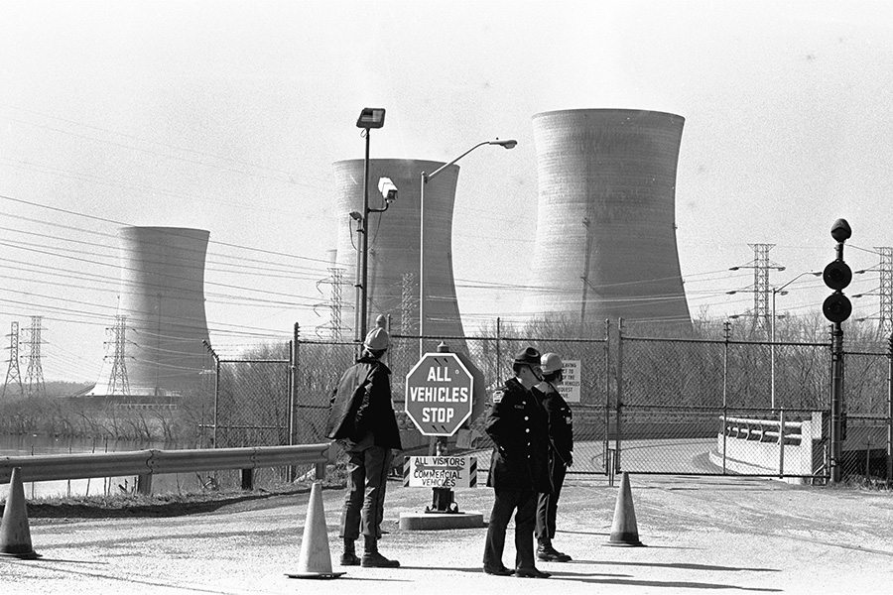  
Фото: Paul Vathis / AP  
Объект: АЭС «Три-Майл-Айленд», США  
Дата: март 1979 года  
  
Что произошло: в результате серии сбоев в работе оборудования и ошибок операторов на одном из энергоблоков произошло расплавление активной зоны реактора.  
  
Последствия: произошел выброс в атмосферу инертных радиоактивных газов. Из района, подвергшегося радиационному воздействию, были эвакуированы 200 тыс. человек. Катастрофа считается крупнейшей в атомной энергетике США.  
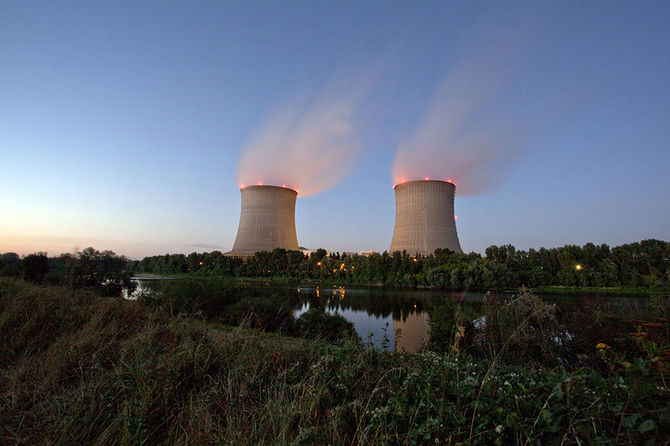  
Фото: Balint Porneczi / Bloomberg  
Объект: АЭС Сен-Лоран-дез-О, Франция  
Дата: октябрь 1969 года  
  
Что произошло: в результате отказа оборудования и ошибки персонала произошло расплавление активной зоны реактора.  
  
Последствия: загрязнение не вышло за пределы АЭС, а реактор был вновь запущен через год. Авария считается самым серьезным происшествием в атомной энергетике Франции.  
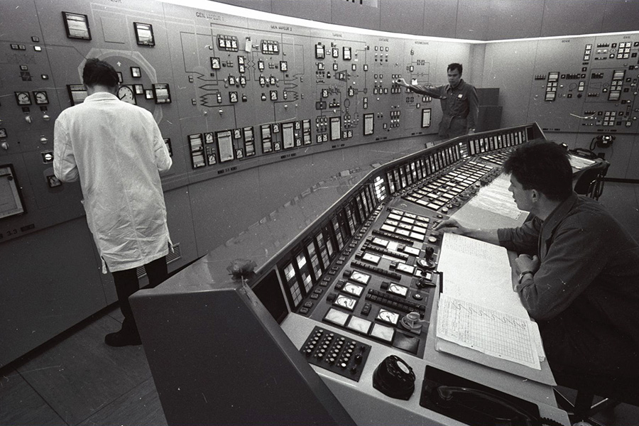  
Фото: Josef Schmid / Comet Photo AG  
Объект: экспериментальный реактор в Люценсе, Швейцария  
Дата: январь 1969 года  
  
Что произошло: из-за отказа оборудования произошло расплавление корпуса реактора.  
  
Последствия: из-за сильного радиоактивного загрязнения пещеру, где находился реактор, замуровали; никто не пострадал.  
  
На фото: диспетчерская реактора в Люценсе, 1968 год  
  
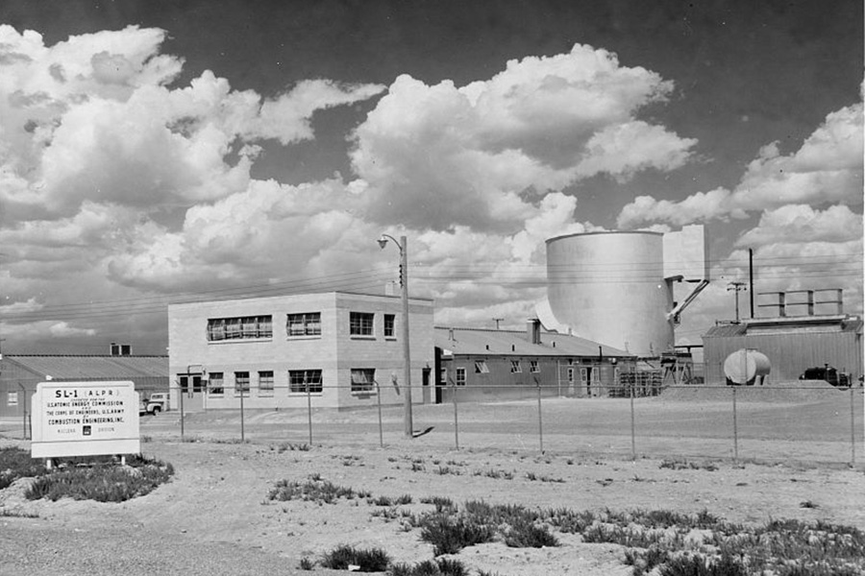  
Фото: Larry Reynolds / loc.gov  
Объект: экспериментальная АЭС SL-1, США  
Дата: январь 1961 года  
  
Что произошло: человеческий фактор привел к аварии, выгорело 40% активной зоны реактора.  
  
Последствия: погибли трое операторов, авария считается единственной в атомной энергетике США, приведшей к человеческим жертвам.  
  
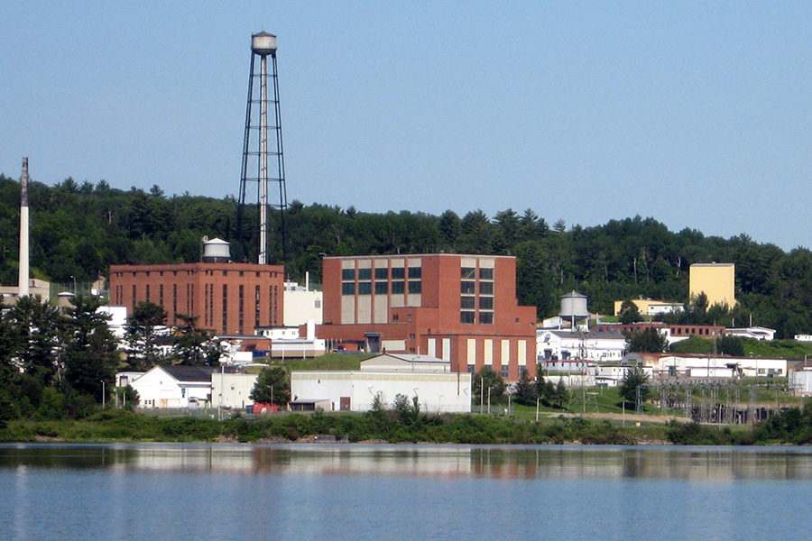  
Фото: Padraic Ryan / Wikimedia  
Объект: экспериментальный реактор CANDU, Канада  
Дата: декабрь 1952 года  
  
Что произошло: из-за неисправности и ошибок персонала началась неуправляемая реакция.  
  
Последствия: через повреждения в корпусе реактора произошел выброс тяжелой воды. Блок демонтировали и укрыли саркофагом, а загрязненную местность деактивировали; считается первой в мире серьезной аварией на АЭС.